[细胞系不当被质疑！青岛大学基础医学院微生物教研室主任2024年论文被关注](https://mp.weixin.qq.com/s?__biz=MzkyODUyMDc5MQ==&mid=2247501259&idx=5&sn=367ca1de72f58f5bece01694a7e25280)

[天眼学术](javascript:void(0);)2025-04-21 00:05:43湖南

#1**Deilson Elgui De Oliveira**于2025年4月发表评论

正如标题所述，在这项研究中，作者声称在鼻咽癌细胞中，人类水通道蛋白3（基因AQP3 - HGNC：636）会被EB病毒潜伏膜蛋白1（EBV LMP1）下调，且据称这对细胞迁移以及EB病毒潜伏感染有影响。然而，这篇论文存在一个重大缺陷：所使用的细胞系存在问题，并非可靠的鼻咽癌模型，具体指的是CNE-1（RRID：CVCL_6888）、CNE-2（RRID：CVCL_6889）和HONE 1（RRID：CVCL_8706）细胞系。多年来，一直有报道称这些细胞系是HeLa的衍生物或杂交细胞，作者应该知晓这一点。此外，我们很疑惑为什么作者在没有适当理由的情况下更换了细胞模型，以评估不同参数，来探究水通道蛋白3的表达与细胞行为变化之间可能存在的关联机制，而这种变化大概是由EB病毒潜伏膜蛋白1的调控所导致的。除了许多格式方面的问题外，这篇论文还存在方法学上的问题。值得注意的是，它没有提供足够的信息来重现或恰当地评估实验是如何进行的，这就使得其结果的质量存在许多疑问。作者没有公开提供包含有关该研究的更多信息和原始数据的补充材料，这使得我们无法对他们进行实验的具体方式等诸多疑问进行查证。尽管这些结果可能有助于更好地理解EB病毒在鼻咽癌中的作用，但上述这些问题让我难以对该研究的结果以及作者得出的结论抱有信心。

衔接：

https://link.springer.com/article/10.1007/s11262-024-02096-1

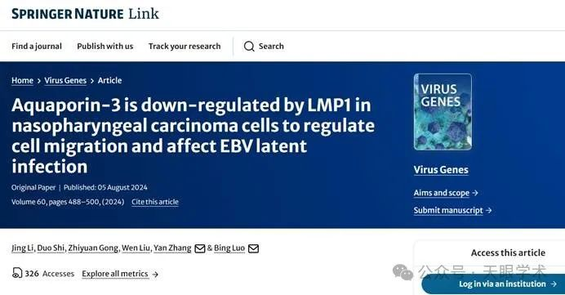

作者简介：

罗兵，青岛大学医学院微生物教研室主任、教授、博士生导师。主要从事医学微生物学尤其是肿瘤病毒学和分子病毒学的研究，在国际上首次证实EB病毒感染可改变胃癌印戒细胞系的特性，且不同病毒株对细胞系的影响不同，并对EB病毒感染上皮细胞的途径提出了新的观点。2002年被评为山东省千名知名专家，2004年被评为青岛市专业技术拔尖人才和山东省卫生厅重点科技人才。连续2年被评选为青岛大学第二层次特聘教授。近期研究重点为EB病毒相关肿瘤病因学和防治的研究，旨在探讨EBV感染在肿瘤病因学中的作用，以及以病毒基因或编码产物为靶点探索具有特异性杀伤EBV阳性肿瘤细胞的新方法和新技术。并连续两年获国家自然科学基金资助，分别通过诱导潜伏状态的EBV 进入裂解期感染和RNAi技术沉默EBV癌基因，从不同途径对EBV相关肿瘤进行特异性生物治疗。近年来承担纵向研究课题10余项，发表SCI收录论文5篇，获省、市级科技进步奖11项，其中“Epstein-Barr virus (EBV)感染与胃癌发生的分子机理研究”获山东省科技进步贰等奖和山东省高校科技进步一等奖。

评论衔接：

https://pubpeer.com/publications/D5B92B191F531E0308C4F379A64FF6#0

免责声明：

本报道中的信息均来源于学术网站及已公开资料，我们对其准确性及完整性不做任何保证。如果有任何纰漏或不实之处，请通过QQ 642007239与我们联系。